Сотрудники коммунальных служб района Гольяново продолжат борьбу со снегопадом
11.11.2016
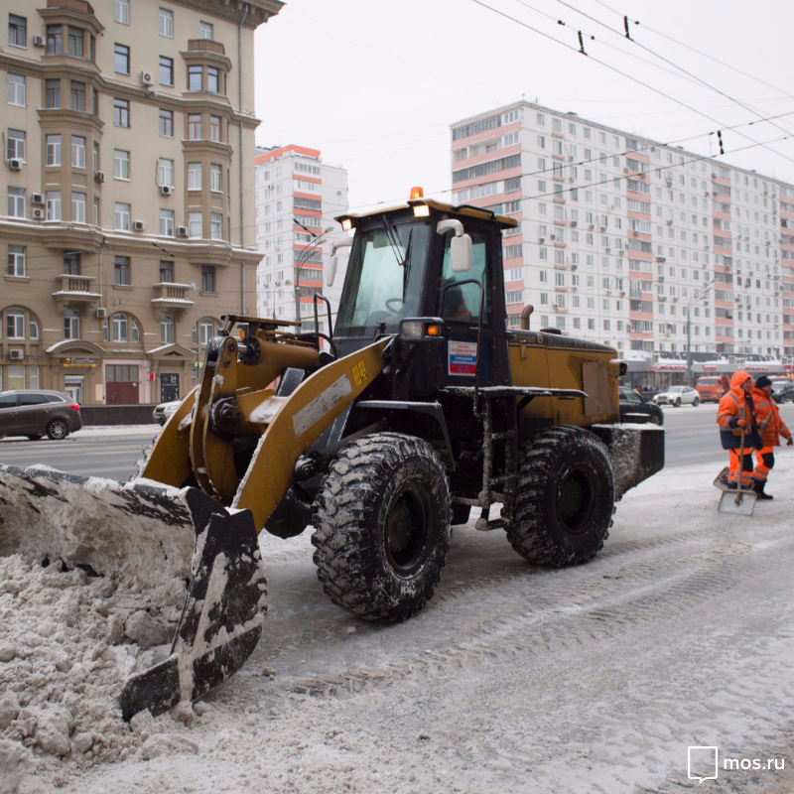
Специальная техника в районе будет задействована в обработке дорог и тротуаров специальным противогололёдным составом.

Столичные коммунальщики активно готовятся к очередному натиску снежной стихии. В Москве похолодает, ожидается снег и возможен гололёд. К утру 12 ноября уровень снежного покрова в Москве может достигнуть восьми сантиметров. Как отметил заммэра по вопросам ЖКХ и благоустройства Пётр Бирюков, сотрудники коммунальных служб будут осуществлять выборочную обработку опасных участков дорог, инженерных объектов, тоннелей, автострад, подъёмов и спусков. Также будут расчищены и обработаны остановки общественного транспорта и объекты, находящиеся рядом с ТЭЦ и открытыми водоёмами. При необходимости будет применяться мелкогравийная крошка.

Уборка снега и обработка противогололёдным составом дорог будет осуществляться на всю ширину проезжей части. В то же время власти города призвали москвичей по возможности отменить поездки на личном автотранспорте, предупредив о возможном осложнении дорожной обстановки из-за ухудшения погоды.

Адрес страницы: http://golyanovo.mos.ru/presscenter/news/detail/4177598.html
Управа района Гольяново города Москвы

